Практична робота № 1
Тема: Способи подання алгоритмів
Мета: Закріпити знання теоретичного матеріалу з теми, вчитися складати умови та відтворювати формулу за описаною послідовністю дій; вчитися читати алгоритм та обчислювати проміжні значення та кінцевий результат формально виконуючи даний алгоритм у вигляді блок-схеми.
- Дати відповіді на запитання:
- Що таке алгоритм?
- Дати означення та навести приклади виконавця алгоритму.
- Перелічити типи алгоритмів.
- Подати у словесній формі алгоритм обчислення периметру прямокутника.
- Вкажіть одну або декілька правильних відповідей.
    - Що є характеристиками виконавця алгоритму?
а) середовище б) система команд в) система початкових даних г) елементарні дії
    - Що належить до словесного способу подання алгоритмів?
а) метод блок-схем б) нотна грамота в) природна письмова мова г) мова Паскаль
    - Який блок при записі блок-схеми має дві лінії виходу?
а) початок б) умова в) процес г) кінець
    - Які є типи циклів?
а) повний б) неповний в) з післяумовою г) з передумовою
    - Що є властивостями алгоритму?
а) кількість команд б) дискретність в) масовість г) умовність
    - Який блок при записі блок-схеми немає лінії виходу?
а) початок б) умова в) процес г) кінець
4. Визначити результат роботи алгоритму, поданого у вигляді блок-схеми при введених числах:
1)12; 2) 4; 3) 25; 4) 8

- Який вираз обчислюється за допомогою таких дій: $a=x^{2}$; $b=a+5$; $c=\frac{b}{x}$; $y=\frac{c}{x}$?
а) $y=x^{2}+\frac{5}{x}$ б) $y=\frac{x^{2}+5}{x^{2}}$ в) $y=+\frac{{(x+5)}^{2}}{x^{2}}$ г) $y=x^{2}+5$.
- Розписати обчислення за діями відповідно до блок-схеми на рисунку. Визначити результат обчислень.
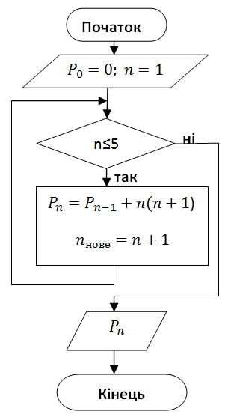
n=1: $P_{1}=$____
n=2: $P_{2}=$____
n=3: $P_{3}=$_____
і т.д.______________

…

а) 70 б) 40 в) 112 г) (інша відповідь)______

